Согласован Утвержден
Советом МБОУ Глуховской СОШ приказом МБОУ Глуховской СОШ
Протокол № 4 от 24.08.2012 г. от 31.08.2012 г. № 93/12

ПУБЛИЧНЫЙ ДОКЛАД
МУНИЦИПАЛЬНОГО БЮДЖЕТНОГО ОБРАЗОВАТЕЛЬНОГО УЧРЕЖДЕНИЯ ГЛУХОВСКАЯ СРЕДНЯЯЯ ОБЩЕОБРАЗОВАТЕЛЬНАЯ ШКОЛА ДИВЕЕВСКОГО РАЙОНА НИЖЕГОРОДСКОЙ ОБЛАСТИ
ЗА 2011-2012 УЧЕБНЫЙ ГОД

Глухово
2012

Публичный доклад МБОУ Глуховской СОШ является средством обеспечения информационной открытости и прозрачности школы; формой информирования общественности об образовательной деятельности школы, об основных результатах и проблемах её функционирования и развития за 2011-2012 учебный год.
Основными функциями данного доклада являются:
- отчет о выполнении государственного и общественного заказа на образование;
- получение общественного признания достижений школы;
- привлечение внимания общественности и власти к проблемам школы;
- расширение круга социальных партнеров, повышение эффективности их деятельности в интересах школы;
- привлечение общественности к оценке деятельности школы за отчётный период, разработке предложений и планированию деятельности по её дальнейшему развитию.
В подготовке доклада принимали участие администрация школы, педагогический коллектив, обучающиеся и их родители (законные представители).
Доклад состоит из следующих разделов:
- Общая характеристика школы.
2.Особенности образовательного процесса.
- Условия осуществления образовательного процесса.
- Результаты деятельности школы, качество образования.
- Социальная активность и внешние связи школы.
- Финансово-экономическая деятельность.
- Решения, принятые по итогам общественного обсуждения.
- Заключение. Перспективы и планы развития.
В заключение каждого раздела представляются краткие итоговые выводы, обобщающие и разъясняющие приводимые данные.
Данный доклад является документом постоянного хранения, администрация школы обеспечивает его хранение и доступность для всех участников образовательного процесса.

- Общая характеристика школы. Муниципальное бюджетное образовательное учреждение «Глуховская средняя общеобразовательная школа» (сокращенное наименование Школы - МБОУ Глуховская средняя школа) является бюджетным учреждением.
МБОУ Глуховская средняя школа - является муниципальным, гражданским, светским, некоммерческим учреждением, реализующим общеобразовательные программы начального общего, основного общего и среднего (полного) общего образования.
Учредителем школы является муниципальное образование –Дивеевский муниципальный район Нижегородской области. Функции и полномочия учредителя Учреждения осуществляет администрация Дивеевского района Нижегородской области.
Право на ведение образовательной деятельности и льготы, установленные законодательством Российской Федерации, определены лицензией №000951 от 12 апреля 2011 года.
Право школы на выдачу своим выпускникам документа государственного образца о соответствующем уровне образования, на пользование печатью с изображением
Государственного герба Российской Федерации определены свидетельством о Государственной аккредитации № 020500 регистр. № 967 от 11 июля 2011года.
В 2011-2012 учебном году в школе обучались 65 обучающихся на начало и 65 - на конец
учебного года. На ступени получения начального общего образования (1-4 классы) - 22 человека, основного общего образования - 31 человек, среднего (полного) образования - 12 человек. Обучение в основном проводилось в очной форме (получение общего образования непосредственно в МБОУ Глуховской средней школе).
Управление школой осуществляется в соответствии с законодательством Российской Федерации и Уставом МБОУ Глуховской средней школы и строится на принципах единоначалия и самоуправления.
Непосредственное управление МБОУ Глуховской средней школой в соответствии с действующим законодательством Российской Федерации, субъекта Российской Федерации, правовыми актами органов местного самоуправления администрации Дивеевского района и Уставом школы осуществляет директор.
Основными формами самоуправления являются: Совет Учреждения, Общее собрание Учреждения, Педагогический совет Учреждения, родительский комитет Учреждения.
С первого сентября 2012 года обучение школьников первых и вторых классов будет осуществляться на основании Федерального государственного образовательного стандарта (ФГОС) второго поколения. За отчётный период работа школы по переходу на ФГОС второго поколения проводилась на основании Плана мероприятий по внедрению Федерального государственного стандарта начального общего образования. Доработана Основная образовательная программа начального общего образования МБОУ Глуховской средней школы, на основании которой и будет проводиться обучение в 1- 2 классах в 2012-2013 учебном году. (Подробнее ознакомиться с данными документами можно на сайте МБОУ Глуховской средней школы).
Таким образом, в наступающем 2012-2013 учебном году планируется продолжить работу по реализации проекта перспективного развития школы на основе национальной образовательной инициативы «Наша новая школа». В рамках чего на этапе получения начального общего образования (1-4 классы) будет осуществляться переход на новые образовательные стандарты.
Также будет продолжена работа по внедрению ОРКСЭ.

2.Особенности образовательного процесса
За отчётный период в школе реализовывались наряду с основными общеобразовательными программами и дополнительные общеобразовательные программы (Таблица).

№ п/п | Основные и дополнительные образовательные программы
№ п/п | Уровень (ступень) образова  ния | Направленность (наименование) образовательной программы | Вид образова  тельной программы (основная, дополнительная) | Нормативный срок освоения
1 | Начальное общее образова  ние  1 ступень | - общеобразовательные программы  - программы специальных (коррекционных) общеобразовательных учреждений 8 вида | основная | 4 года  9 лет
2 | Основное общее образова  ние  2 ступень | - общеобразовательные программы | основная | 5 лет
3 | Среднее (полное) общее образование  3 ступень | - общеобразовательные программы | основная | 2 года
4 |  | Художественная направленность:  - «Юный художник», для детей с 5 класса  - «Умелые руки», для детей с 1 класса  - «Юный модельер», для детей с 5 класса  Естественнонаучная направленность:  -«Занимательная математика», для детей с 5 класса  - «Занимательная химия», для детей с 9 класса  - «Компьютерная графика», для детей с 8 класса  Физкультурно-спортивная направленность:  - «Волейбол», для детей с 5 класса  - «Баскетбол», для детей с 5 класса  - «Шашки, шахматы», для детей с 1 класса  Спортивно-техническая направленность:  - «Юный техник», для детей с 6 класса  Социально-педагогическая направленность:  -«Школа общения», для детей с 9 класса  Эколого-биологическая направленность:  - «Комнатные растения и экология жилища», для детей с 6 класса | дополнительная | 1 год  1 год  1 год  2 года  1 год  1 год  5 лет  5 лет  1 год  2 года  1 год  2 года
5 |  | -«Школа будущего первоклассника», для детей с 5 лет 6 месяцев | дополнительная | 60 часов

Образовательная деятельность МБОУ ГСОШ реализовывалась учебным планом, разработанным на основе Базисного учебного плана для общеобразовательных школ.
Набор образовательных областей и номенклатур учебных предметов, реализующих федеральный компонент государственного образовательного стандарта, были представлены в инвариантной части учебного плана необходимым количеством часов с учетом предельно допустимой нагрузки, что позволяло создать единое образовательное пространство и гарантировало овладение выпускниками необходимыми знаниями, умениями и навыками, обеспечивающими возможность продолжения образования. Введение информатики и иностранного языка со 2 класса в начальной школе также дает возможность учащимся раскрыть свои способности и подготовиться к жизни в современном высокотехнологичном мире. Наряду с предметами федерального компонента велись предметы регионального. Школьный компонент в старших классах направлен на индивидуально - групповые занятия по основным предметам учебного плана. С перечнем изучаемых предметов, учебным планом школы и пояснительной запиской более подробно можно ознакомиться на сайте школы.
Для успешной организации учебно-воспитательного процесса и обновления содержания образования все учащиеся были обеспечены новыми учебниками, учителя – программами и учебно-методической литературой. Закуплены учебники федерального и частично – национально-регионального компонентов, в основном 2010-2011 годов издания. Обеспеченность учебниками составляет 100%. Родительские средства к закупке учебников не привлекались.
Обучение в школе проводится с использованием технологии личностно-ориентированного обучения, информационных технологий, проектной методики. Также на уроках используются элементы проблемного обучения.
Воспитательная деятельность в школе представлена воспитательной системой, которая находится на этапе развития. Методическую основу воспитательного процесса школы составляют программа воспитания и программы воспитательной деятельности.
В школе действуют два детских общественных объединения: детская организация «Мирная планета» (с программой этой организации можно познакомиться на сайте школы) и молодежная организация старшеклассников. В ней создан орган Ученического самоуправления – учком. Деятельность обеих организаций направлена на воспитание лидерских качеств, активной жизненной позиции, развитие творческих способностей.
В школе в 2011-2012 учебном году работали кружки, секции, факультативные и индивидуальные занятия. Следует отметить, что каждое из объединений дополнительного образования в школе имеет свои программы. Все кружки, факультативы и спортивные секции для учащихся школы проводятся бесплатно. Статистические данные по дополнительному образованию представлены в Таблицах.
.
Год | 2009-2010 | 2010-2011 | 2011-2012
Количество кружков | 6 | 6 | 6
Число учащихся в них | 47 | 33 | 48
% охвата учащихся | 78% | 56% | 75%

Внеурочная деятельность позволяет в полной мере реализовать требования федеральных государственных образовательных стандартов общего образования. За счет указанных в базисном учебном (образовательном) плане часов на внеурочные занятия общеобразовательное учреждение реализует дополнительные образовательные программы, программу духовно нравственного развития и воспитания младших школьников.
Главная цель внеурочной деятельности: Создание условий для позитивного общения учащихся в школе и за ее пределами, для проявления инициативы и самостоятельности, ответственности, искренности и открытости в реальных жизненных ситуациях, интереса к внеклассной деятельности на всех возрастных этапах.
Для реализации в школе доступны следующие виды внеучебной деятельности:
1. игровая деятельность;
2. познавательная деятельность;
3. проблемно-ценностное общение;
4. досугово-развлекательная деятельность (досуговое общение);
5. художественное творчество;
6. социальное творчество (социально значимая волонтерская деятельность);
7. трудовая (производственная) деятельность;
8. спортивно-оздоровительная деятельность;
9. краеведческая деятельность.
В проекте учебного плана МБОУ Глуховской СОШ в связи с переходом на ФГОС для обучающихся 1 -х классов были организованы следующие направления внеурочной деятельности: спортивно-оздоровительное, духовно-нравственное, социальное, общеинтеллектуальное и общекультурное.

Основные разделы программы
( на 4 года)

№ | Направление деятельности | Общее количество часов
1 | Спортивно-оздоровительное | 34
2 | Духовно-нравственное | 68
3 | Социальное | 34
4 | Научно-познавательное (общеинтеллектуальное) | 102
5 | Художественно-эстетическое (общекультурное) | 102

Основные направления внеурочной деятельности, которые предлагает нам Базисный учебный план в связи с переходом на новый ФГОС, представлены такими курсами как «Подвижные игры», «Истоки», «Юный патриот», «Уроки доктора здоровье», «В гостях у сказки», «Хочу всё знать», «Земля- наш дом», «Умелые руки», «Волшебный карандаш», «Волшебный мир оригами»,

Направление  развития  личности | Наименование рабочей программы | Количество часов в неделю |  | Всего  на 2011-2012 учебный год |  | Всего  на 2012-2013 учебный год
Направление  развития  личности | Наименование рабочей программы | 1 класс | 2 класс | 1 класс | 2 класс | 1 класс | 2 класс
Спортивно-  оздоровительное | «Подвижные игры» | 1 | 1 | 34 | 34 | 34 | 34
Духовно-  нравственное | «Истоки» | 1 | 1 | 34 | 34 | 34 | 34
Духовно-  нравственное | «Юный патриот» | 1 | 1 | 34 | 34 | 34 | 34
Социальное | «Уроки доктора Здоровье» | 1 | 1 | 34 | 34 | 34 | 34
Научно-познавательное  (общеинтеллекту-альное) | «В гостях у сказки» | 1 | 1 | 34 | 34 | 34 | 34
Научно-познавательное  (общеинтеллекту-альное) | «Хочу всё знать» | 1 | 1 | 34 | 34 | 34 | 34
Научно-познавательное  (общеинтеллекту-альное) | «Земля- наш дом» | 1 | 1 | 34 | 34 | 34 | 34
Художественно-эстетическое  ( общекультурное) | «Умелые руки» | 1 | 1 | 34 | 34 | 34 | 34
Художественно-эстетическое  ( общекультурное) | «Волшебный карандаш» | 1 | 1 | 34 | 34 | 34 | 34
Художественно-эстетическое  ( общекультурное) | «Волшебный мир оригами» | 1 | 1 | 34 | 34 | 34 | 34
 | Итого | 10 | 10 | 340 | 340 | 340 | 340

Занятия по внеурочной деятельности ведут не только учителя начальных классов, но и специалисты других предметов. К тому же наша школа тесно сотрудничает с учреждениями дополнительного образования района. Нашими социальными партнерами являются сельский дом культуры, сельская и районная библиотеки, районный дом детского творчества.
Текущий контроль успеваемости обучающихся школы осуществляется учителями по общепринятой пятибалльной системе (минимальный балл «1», максимальный балл «5»). Учитель, проверяя и оценивая контрольные работы и устные ответы обучающихся, выставляет оценку в классный журнал и дневник обучающегося.
Промежуточные итоговые оценки в баллах выставляются за учебную четверть - для обучающихся классов I и II ступеней обучения; учебное полугодие - для обучающихся классов III ступени обучения.
В конце учебного года выставляются итоговые годовые оценки.
В I классе балльное оценивание знаний обучающихся не проводится.
Ежегодная промежуточная аттестация в форме контрольных работ по отдельным предметам может проводиться в конце учебного года начиная со 2 класса. Решение о проведении такой аттестации в данном учебном году принимается на Педагогическом совете школы, который определяет формы, порядок и сроки проведения аттестации. Решение Педагогического совета по данному вопросу доводится до сведения участников образовательного процесса приказом директора школы.
В новом 2012-2013 учебном году планируется продолжить обучение детей на основании основных общеобразовательных и дополнительных общеобразовательных программ в соответствии с лицензией.
Продолжится информатизация образовательного процесса в школе за счёт реализации ФГОС в начальной школе, вовлечения большего количества всех участников образовательного процесса в электронный документооборот, их участие в образовательных проектах и конкурсах.
- Условия осуществления образовательного процесса
Режим работы школы осуществляется по графику шестидневной рабочей недели с одним выходным днем в одну смену, 1-ые классы по пятидневной рабочей неделе. Продолжительность академического часа в 1-х классах - 35 минут по ступенчатому режиму, во 2-11 классах - 45 минут. Продолжительность урока определяется приказом директора школы. Начало занятий в 8.30, в соответствии с решением Педагогического совета школы. Расписание уроков предусматривает перерывы (перемены) для питания обучающихся.
Продолжительность перемен:
1 перемена - 10 минут;
2,3 перемены - 20 минут;
4 перемена - 10 минут;
5,6 перемены – 10 минут.
Максимальное количество обязательных учебных часов в неделю, отведенных на преподавание отдельных дисциплин (циклов предметов) для обучающихся каждого класса, устанавливается базисным учебным планом и не должно быть меньше количества часов, определенных примерным учебным планом.
Учебная нагрузка школы соответствует санитарно-гигиеническим требованиям.
Обучение обучающихся по индивидуальным учебным планам в пределах федеральных государственных образовательных стандартов осуществляется по медицинским показаниям на основании соответствующих документов. КАЛЕНДАРНЫЙ УЧЕБНЫЙ ГРАФИК МБОУ Глуховской средней школы на 2012-2013 учебный год и Учебный план представлены на официальном сайте Школы. В 2011-2012 учебном году средняя наполняемость классов составила 6 человек.
Организация питания обучающихся в школе осуществляется в порядке, установленном действующим законодательством Российской Федерации. Для питания обучающихся, а также для хранения и приготовления пищи в школе выделяются специально приспособленные помещения.
Горячими завтраками охвачены 80 % обучающихся.
Медицинское обслуживание обучающихся в школе обеспечивается медицинским персоналом ГБУЗ ЦРБ имени академика Н.Н.Блохина на основании договора, которое наряду с директором и педагогическими работниками школы несет ответственность за проведение лечебно-профилактических мероприятий, соблюдение санитарно-гигиенических норм, режим и качество питания обучающихся.
Для работы медицинского персонала школа предоставляет помещение с необходимыми условиями.
Свыше 61% педагогических работников школы - специалисты первой квалификационной категории. На 2012-2013 учебный год планируется подтверждение 1 квалификационной категории двумя педагогами.
В дальнейшем ставятся задачи усовершенствования материально-технической базы школы в соответствии с требованиями, предъявляемыми ФГОС второго поколения. Также будет проведена работа по вовлечению учителей школы и оказанию необходимой методической помощи для участия педагогов в приоритетном национальном проекте «Образование», организованном для педагогов образовательных учреждений, в конкурсе на получение денежного поощрения лучшими учителями Нижегородской области.
- Результаты деятельности школы, качество образования
Мониторинг успеваемости обучающихся 2-11-х классов по итогам 2011-2012 учебного года.
Цели:
- Определение уровня обученности и уровня качества обучения во 2-11-х классах по итогам учебного года.
- Выявление проблем и их решение в следующем учебном году.

Таблица № 1

Основные итоги работы школы за 2011-2012 уч.год по ступеням обучения

Количество  учащихся на  начало года |  | Кол-во  учащихся на  конец года | Учатся на  «4» и «5» | Учатся на  «5» | Имеют академи-  ческую задолжен-  ность по одному,  двум и  более предме-  там | Успева-  емость  (%) | Качест  во знаний  (%)
Начальная  ступень | 22 | 22 | 9 | 1 | 0 | 100 | 45
Средняя  ступень | 31 | 31 | 7 | 2 | 0 | 100 | 29
Старшая  ступень | 12 | 12 | 7 | 0 | 0 | 100 | 58
Итого по школе | 65 | 65 | 23 | 3 | 0 | 100 | 40
Результаты в таблице показывают: в начальной школе 1 «отличник», 9 «хорошистов».
На второй ступени обучения 2 «отличника», 7 «хорошистов».
На третьей ступени 7 «хорошистов».
Похвальными листами «За отличные успехи в учении» награждены следующие обучающие:
Волгина Мария
Крупнов Владислав
Маслов Сергей

Таблица № 4
Итоги основной деятельности школы за последние 3 года

Уч. год  Показатели | 2009-2010 | 2010-2011 | 2011-2012
1.Число учащихся на конец года.  Из них: | 60 | 59 | 65
– оставлены на повторное обучение | - | - | -
2.Число учащихся 2–11-х классов. Из них: | 53 | 56 | 61
– окончили учебный год с отличной успеваемостью | 3 (5%) | 3(5,4%) | 3 (5%)
– окончили учебный год на «4» и «5» | 22 (36,66%) | 23 (41,1%) | 23( 38%)
– окончили школу с медалями | - | 0 | 0
- получили аттестат особого образца | - | 0 | 0
– окончили учебный год со справкой | 1(1,66) | 0 | 0
– отсев | - | 0 | 0
3. Качество обучения (%) | 41,6% | 46,4% | 43%
4. Успеваемость (%) | 98,33% | 100% | 100%

Общие выводы:
- Обучающихся, оставленных на повторный курс обучения, нет.
- Все обучающиеся, находившиеся на индивидуальном обучении, имеют положительные оценки.
- Высокий уровень качества обучения обучающихся старшей ступени.
- Низкий уровень качества обучения обучающихся средней ступени.
- Низкая мотивация к обучению в классах средней ступени.
Рекомендации:
- Заместителю директора по УВР проанализировать результаты успеваемости.
- Спланировать на следующий учебный год проведение открытых уроков, выступлений на заседаниях м/о, темы для саморазвития с целью развития мотивации к обучению.
Результаты государственной (итоговой) аттестации выпускников 9-х, 11-х классов.

Цели:

1. выявить уровень качества обучения выпускников 9-х классов;

2. выявить сформированные познавательные интересы выпускников при выборе экзамена.

Таблица № 2

Сведения о результатах государственной ( итоговой ) аттестации выпускников 9 класса
МБОУ Глуховской СОШ в 2011-2012 учебном году
№  п/п | Всего выпуск  ников | Из них: |  | В том числе получили |  |  |  | Оста  лись на второй год | Пройдут аттеста  цию в августе
№  п/п | Всего выпуск  ников | VII  вид | VIII  вид | аттестат  об основном  общем  образовании | Свидетельство об окончании ОУ/ класса  VIII вида | Справ  ку | Аттестат с отличием ( из количест  ва получивших аттестат) | Оста  лись на второй год | Пройдут аттеста  цию в августе
1. | 7 | 0 | 0 | 7 | 0 | 0 | 0 | 0 | 0

Ниже в таблицах показаны результаты Г(И)А в 9 классе в новой форме и в форме ЕГЭ в 11 классе.

Средние результаты выполнения экзаменационной работы по алгебре в 9 классе
/по итогам 2011-2012 учебного года/

№ п/п/ | Образовательное учреждение | Средний балл  (рейтинг) | Уровень  обученности  (%) | Качество  обученности  (%) | Средняя отметка  за выполнение
1 | Глуховская СОШ | 15 | 100% | 28,5 % | 3,5
 | Среднее по району | 13,7 |  |  | 3,5

Сравнительные результаты выполнения экзаменационных работ по алгебре за 3 последних года:
№ п/п/ | Образова-тельное учреждение | 2009-2010 |  | 2010-2011 |  | 2011-2012
№ п/п/ | Образова-тельное учреждение | Средний балл  (рейтинг | Средняя  отметка | Средний  балл  (рейтинг | Средняя  отметка | Средний  балл  (рейтинг | Средняя  отметка
1 | Глуховская СОШ | 13,8 | 3,5 | 15 | 3,5 | 15 | 3,5
 | Среднее по району | 13,7 | 3,43 | 13,7 | 3,5 | 13,5 | 3

Средние результаты выполнения экзаменационной работы по русскому языку в 9 классе
/по итогам 2011-2012 учебного года/
№ п/п/ | Образовательное учреждение | Средний балл  (рейтинг) | Уровень  обученности  (%) | Качество  обученности  (%) | Средняя отметка за выполнение
1 | Глуховская СОШ | 25 | 100 % | 43 % | 3,5
 | Среднее по району | 35 | % | % | 4
Сравнительные результаты выполнения экзаменационных работ по русскому языку за
3 последних года в 9 классе

№ п/п/ | Образова-  тельное  учрежде-  ние | 2009-2010 |  | 2010-2011 |  | 2011-2012
№ п/п/ | Образова-  тельное  учрежде-  ние | Средний балл  (рейтинг | Средняя отметка | Средний балл (рейтинг | Средняя  отметка | Средний  балл  (рейтинг | Средняя  отметка
1 | Глухов  ская  СОШ | 28,5 | 3,5 | 31,8 | 4 | 25 | 3,5
 | Среднее  по району | 30,0 | 3,49 | 46,3 | 3,7 | 35 | 4

Соответствие годовой и экзаменационной отметки по русскому языку и математике

 | Предмет | Русский  язык | Матема  тика | Русский  язык | Матема  тика | Русский  язык | Матема  тика
 |  | 2009-2010 |  | 2010-2011 |  | 2011-2012
 | Соответствие отметки | % | % | % | % | % | %
1 | Экз. отметка соответствует  журнальной годовой отметке | 75 | 100 | 50 | 75 | 100 | 100
2 | Экз. отметка выше журнальной годовой отметки | 25 | 0 | 50 | 0 | 0 | 0
3 | Экзаменационн. отметка ниже журнальной годовой отметки | 0 | 0 | 0 | 25 | 0 | 0

Результаты государственной (итоговой) аттестации выпускников 11 класса
(в форме ЕГЭ) 2011-2012 учебный год

предмет  ФИО  учащихся | Математи  ка | Русский язык | Биология | Общество  знание | Физика | История
Голякова Е.В. | 60 б | 67 б | 62 б | 58 б | 44 б
Гусёнкова М.С. | 38 б | 50 б |  |  |  | 34 б
Иванков И.В. | 40 б | 52б
ИвановД.С. | 52 б | 58 б |  |  | 53 б
Козлов А.А. | 40 б | 62 б | 67 б | 59 б
Скотников К.Ю. | 40 б | 56 б |  | 60 б | 54 б
Шереметьев В.А. | 24 б | 42 б |  | 55 б
Минимальный балл | 24 б | 36 б |  | 39 б | 33 б | 32 б
Средний балл  по школе | 46 б  выше | 59 б  выше |  | 58,8 б  выше | 47 б  ниже | 34 б  ниже
Средний балл по району | 45 б | 57 б |  | 54,9 б | 57,1 б | 55,5

Сравнительная таблица результатов ЕГЭ по русскому языку и математике
за три последних года

№п/п | ОУ |  | 2009-2010 |  | 2010-2011 |  | 2011-2012
 | Глухов-  ская  СОШ |  | Кол-во  выпус  кни  ков | Сред  ний  балл | Кол-во  выпус  кни  ков | Сред  ний  балл | Кол-во  выпус  кни  ков | Сред  ний  балл
Русский язык
 | Глухов-  ская  СОШ |  | 7 | 49,9  ниже | 7 | 59,4  выше | 7 | 59  выше
 | Средний  балл по  району |  |  | 57,9 |  | 58 |  | 57
Математика
 | Глухов-  ская  СОШ |  | 7 | 25,3  /ниже | 7 | 44,4  /ниже | 7 | 46  /выше
 | Средний балл по району |  |  | 38,9 |  | 45,8 |  | 45

Успешные результаты итоговой аттестации выпускников 9 и 11 классов были обусловлены большой подготовкой к ней. Для проведения Г(И)А в 9 классе и ЕГЭ в 11 классе была сформирована вся необходимая нормативно-правовая база. Нормативные документы, регламентирующие проведение итоговой аттестации были изучены с членами коллектива на педсовете, с родителями и учащимися на родительских и классных собраниях. Много внимания было уделено работе по заполнению бланков участников ЕГЭ, работе с КИМами и правилам поведения на ЕГЭ.
В течение учебного года учителя математики Дикалов Д.Г.(11класс) и Парашутина А.П. (9 класс), учитель русского языка Шимарова А.И. неоднократно проводил репетиционные работы в 9 и 11 классах. Их результаты были самыми разными. Однако на государственной (итоговой) аттестации все выпускники 9 и 11 классов показали положительные результаты. Государственная итоговая аттестация выпускников - это одна из главных задач педколлектива, и с ней он успешно справился. В то же время результаты выпускников нашей школы в этом учебном году ниже районных по истории и физике, но выше – по другим предметам.
Поэтому главной задачей педколлектива в новом учебном году должна быть задача повышения качества знаний за счет обновления содержания образования, введение ФГОС нового поколения.

Общие выводы:
- Из сравнительной таблицы по 9 классу видно, что рейтинговый балл по русскому языку и математике на протяжении трех лет растет.
- По итогам 2011-2012 учебного года все обучающиеся 9 класса подтвердили журнальную отметку как по математике, так и по русскому языку. Еще два предмета по выбору обучающиеся 9 класса успешно сдали в традиционной форме.
3. Все учащиеся 11 класса набрали на ЕГЭ количество баллов, не ниже минимального и успешно сдали как обязательные экзамены, так и экзамены по выбору.
4. Каждый год учащиеся выбирают на ЕГЭ биологию, обществознание, выбор других предметов меняется. Два обязательных предмета на ЕГЭ сдавали все учащихся 11 класса.
5. Из сравнительной таблицы видно, что результат школы по русскому языку в 2010-2011 и в этом году учебном году выше районного. Рейтинговый балл по школе в этом году самый высокий за три последних года.
6.Четверо выпускников 11 класса набрали по русскому языку больше 55 баллов, по обществознанию все сдающие получили 55 и более баллов,
7. По математике все три года школьный результат ниже районного, однако по годам он растет и в этом учебном году он также самый высокий за три последних года.
8. Все выпускники 11 класса получили документ о среднем (полном) общем образовании.
9. Средний балл выше 50 по русскому языку, обществознанию.
10. Апелляцию не подавал ни один ученик.

Рекомендации:
- Проанализировать результаты экзаменов о ходе ГИА 9-х классов и результаты ЕГЭ к августовскому педсовету..
- Добиваться 50% уровня качества обучения.

- Отметить работу учителей по подготовке к ЕГЭ:
- А.И.Шимаровой
- Д.Г.Дикалова
- С.Ю. Коротяевой
- Г.В.Захаровой
- Заместителю директора по УВР четко планировать обобщение опыта по подготовке к ЕГЭ по русскому языку и математике, а также использование информационных технологий при подготовке 8-11-х классов к ГИА.
- Добиваться показателей «средний балл» выше 60 по всем предметам.
«Ключевая роль в школе принадлежит учителю». На повышение профессионального уровня педагогов была направлена методическая работа в 2011-2012 учебном году.
К сожалению, квалификационный уровень педагогов в нашей школе падает: у троих педагогов в этом учебном году (в апреле 2012г.) закончился срок действия категории. Это педагоги: учитель русского языка и литературы Шимарова А.И., учитель технологии Салин Д.В., у учителя химии Горышкиной Т.Н. срок действия категории закончился в 2011г. Квалификационные категории имеют 8 из 13 педагогов школы: первую -7, вторую-1, пятеро педагогов не имеют квалификационных категорий.
Развитие учительского потенциала не ограничивалось аттестацией. За три последних года все педагоги школы (кроме двоих, пришедших в прошлом учебном году) прошли курсовую подготовку на базе НИРО. Учитель начальных классов Емельянова Л.Н., прошла курсовую подготовку в НИРО, так как она набирала 1 класс в 2011 году и будет набирать 1 класс в 2012 году. Курсовую подготовку в 2012 году прошла Салина Н.И. (на базе НИРО), а также управленческие курсы прошли Афанасьева А.А., зам. директора по УВР, и Парашутина А.П. - директор школы. В 2012 -2013 учебном году запланирована курсовая подготовка учителей русского языка Шимаровой А.И. и Афанасьевой А.А., учителя истории Коротяевой С.Ю., учителя технологии Салина Д.В., директора школы Парашутиной А.П.

Общие выводы:
1.Квалификационный уровень педагогического коллектива падает.
2. Многим педагогам необходима курсовая подготовка.
Рекомендации:
- Провести тщательный анализ кадрового обеспечения при организации предоставления обучающимся общедоступного образования.
- Скорректировать план организации профессиональной подготовки, переподготовки и повышения квалификации работников.
- Внести необходимые изменения в Устав и локальные акты в части приема на работу, расстановки педагогических кадров, повышения их квалификации.

Трудоустройство выпускников

Определились с дальнейшей профессией 7 выпускников 11 класса 2011-2012 учебного года. Поступили в Вузы - 7 человек (100%).

Сравнительная таблица продолжения образования выпускниками 9 и 11 классов за три последних года

Класс | Кол-во  выпуск  ников | Продолжили обучение в: |  |  |  |  |  |  | Работают | Армия
Класс | Кол-во  выпуск  ников | 10кл. | ВСШ |  | ПТУ |  | ССУЗ | ВУЗ | Работают | Армия
2011-2012
9 | 7 | 4(57%) | - |  | - |  | 3(43%) | - | - | -
11 | 7 |  |  |  |  |  |  | 7(100%) | - | -
2010-2011
9 | 4 | 3(75%) |  | - | - | 1(25%) |  | - | - | -
11 | 7 |  |  |  |  | 1(14%) |  | 5(71%) | 1(14%)
2009-2010
9 | 4 | 3(75%) |  |  |  | 1(25%)
11 | 8 | - |  |  |  | 3(37,5%) |  | 4(50%) | 1(12,5)
Достижения учащихся в олимпиадах .
Одной из главных задач педагогического коллектива в соответствии с национальной образовательной инициативой «Наша новая школа» является развитие творческих способностей обучающихся.
В школе ежегодно проводятся школьные предметные олимпиады по большей части учебных предметов. Лучшие учащиеся направляются для участия в районных предметных олимпиадах.
Таблица участия обучающихся в районных предметных олимпиадах:

Уч.год | Кол-во участников | Кол-во призовых мест
2009-2010 | 24 (11 олимпиад) | 0
2010-2011 | 14 (10 олимпиад) | 0
2011-2012 | 12 (8 олимпиад) | 0

Достижения и проблемы социализации обучающихся
В 2011-2012 учебном году учащиеся школы принимали участие в районных предметных олимпиадах, смотрах и конкурсах: «Чистая планета», «Царевна – лягушка», «Наш край», конкурс учебно – исследовательских проектов «Чистая вода», «Новогодний серпантин», фотоконкурс «Дети. Творчество. Родина», «Вожатый года», «Моя семья в истории моей страны», «Творчество. Традиции. Современность», «Зарница». Призерами районной практической конференции стали учащиеся: Клюшина Екатерина (9 класс), Голякова Евгения (10 класс), Столяров Роман (9 класс) под руководством учителей Коротяевой С.Ю., Салиной Н.И. Ученица 5 класса Волгина Мария была участницей областного конкурса «Нижегородское имя в науке и технике», руководитель Горышкина Т.Н. (см. таблицы). За выступление на научно-практической конференции «Роль книги в формировании духовно и эстетически развитой личности в номинации «ИКТ-проект» Ученице Клюшиной Екатерине объявлена благодарность.
В районных спортивных соревнованиях по мини-футболу, волейболу команда мальчиков заняла 3 место. В районной спартакиаде среди школьников «Мы выбираем спорт» 2 место завоевал Шереметьев Владислав, школьная команда в этом соревновании заняла 2 место по перетягиванию каната. В конкурсе «Лучший стрелок» на районных соревнованиях «Нижегородская школа безопасности –Зарница» 1 место заняла ученица Клюшина Екатерина.

Таблица участия обучающихся в смотрах, конкурсах, соревнованиях:

.
Уч.год | Районный уровень
Уч.год | Кол-во участников | Кол-во призовых мест
2009-2010 | 43 (14+3) | 2
2010-2011 | 25 | 0
2011-2012 | 30 | 6

Таблица участия обучающихся в смотрах, конкурсах, соревнованиях:

Уч.год | Областной уровень
Уч.год | Кол-во участников | Кол-во призовых мест
2009-2010 | 3 | Участники
2010-2011 | 4 | 4
2011-2012 | 1 | 1

Поддержка талантливых детей – это одно из направлений, по которому в течение нескольких лет работает школа. За три последних года обучающиеся школы активно участвовали во многих школьных, районных и областных конкурсах. Надо отметить, что работа с одаренными учащимися проводится целенаправленно многими педагогами школы, но как видно из таблиц призеров районных олимпиад нет ни по одному предмету. Количество участников смотров, конкурсов увеличивается, но призовых мест тоже мало. Анализ таблиц показывает, что призовых мест стало больше в спортивных соревнованиях.
Общие выводы:
- Отсутствуют призеры районных предметных олимпиад.
- Мало призовых мест в районных и областных конкурсах.
- Недостаточно работают над развитием исследовательских навыков детей учителя начальных классов.
Рекомендации:
- Изменить методику работы с одаренными детьми и добиться, чтобы призеров олимпиад, смотров и конкурсов было гораздо больше.

Состояние здоровья обучающихся
Не менее важной задачей в работе коллектива в соответствии с национальной образовательной инициативой «Наша новая школа» является задача сохранения жизни и здоровья детей. Это направление было выбрано в качестве приоритетного в работе школьной детской организации. Важным фактором, способствующим сохранению здоровья детей, является рациональное здоровое питание. Хотя большая часть учащихся были охвачены горячим питанием в школьной столовой, в этом вопросе есть проблемы. Это низкая энергетическая ценность пищи, недостаточное содержание в ней микроэлементов и витаминов. Проблема организации питания детей, страдающих заболеваниями органов пищеварения, детей из малообеспеченных и многодетных семей. Необходимо в новом учебном году продолжить работу по созданию в школе здоровьесберегающего пространства: искать новые формы работы с учащимися и их родителями по пропаганде здорового образа жизни; необходимо продолжить озеленение школы и ее территории, продолжить традицию Дней здоровья, соревнований на Кубок здоровья, расширить сеть объединений дополнительного образования физкультурно-спортивной направленности, вовлечь в кружки и секции больше учащихся. Каждому учителю необходимо использовать все меры, чтобы укреплять и сохранять здоровье школьников. «Нужно уйти от усредненного подхода в этом вопросе. К каждому ученику должен быть применен индивидуальный подход, минимизирующий риски для здоровья в процессе обучения».
?? Анализ таблицы «Мониторинг здоровья» показывает, что большая часть учащихся имеют 1 группу здоровья и основную физкультурную группу. Количество туб. инфицированных детей остается стабильно высоким, но постепенно снижается. Школа не закрывалась на карантин по гриппу или другим инфекциям. Ежегодно проводится углубленный медосмотр детей в Дивеевской ЦРБ. Ведется работа по профилактике и предупреждению простудных заболеваний.
На уроках физики, химии, биологии, трудового обучения, внеклассных мероприятиях велся необходимый инструктаж по ТБ. В школе есть уголок пожарной безопасности и пожаротушения, средства пожаротушения, план эвакуации на случай пожара в школе, автоматическая пожарная сигнализация. В школе работают кружки и спортивные секции. Спортзал оснащается лучше, чем другие кабинеты, но дети занимают мало призовых мест в районе на спортивных соревнованиях. Хотя неоднократно участвовала в районном конкурсе «Папа, мама и я – дружная, спортивная семья» семья Романовых О.Н. и А.Н с сыном Павлом. За последние три года были случаи травматизма во время учебного процесса на уроках физкультуры. На это тоже необходимо обратить особое внимание в новом учебном году.
В соответствии с планом школы 1 раз в четверть проводились Дни здоровья. В ходе их подготовки и проведения предусматривались, не только игры на свежем воздухе, походы, катание на коньках и лыжах, но и теоретическая подготовка учащихся по вопросам оздоровления. В каждом классе проходили беседы и лекции, направленные на приобретение новых знаний и воспитание потребности в здоровом образе жизни. Подробная информация о состоянии здоровья обучающихся школы, в том числе и в динамике по группам здоровья, охват медицинскими осмотрами и профилактическими прививками приведены в Приложении.

Состояние здоровья субъектов образовательного процесса
 |  |  | 2010 | 2011
Статистические данные | Общее количество обучающихся ( = реальная наполняемость ОУ на 1 сентября ) |  | 56 | 65
Статистические данные | Из них относятся к медицинской группе для занятий ФК (по состоянию на 1 сентября)  (кол-во обуч-ся): | основная | 47 | 55
Статистические данные |  | подготовительная | 7 | 5
Статистические данные |  | спец. А и Б, в т.ч. освобожденные от занятий ФВ | 2 | 5
Статистические данные | Обучаются по спец. (корр.) программам в классах возрастной нормы (кол-во обуч-ся) |  | 0 | 0
Статистические данные | Находятся на индивидуальном обучении на дому (кол-во обуч-ся) |  | 0 | 1
Статистические данные | Виды заболеваний  (кол-во случаев): | сердеч.сосуд. | 1 | 1
Статистические данные | Виды заболеваний  (кол-во случаев): | ЛОР | 1 | 1
Статистические данные | Виды заболеваний  (кол-во случаев): | органов зрения | 7 | 6
Статистические данные | Виды заболеваний  (кол-во случаев): | нервно-псих. | 0 | 3
Статистические данные | Виды заболеваний  (кол-во случаев): | органов пищевар. | 1 | 2
Статистические данные | Виды заболеваний  (кол-во случаев): | моче-пол.сист | 1 | 1
Статистические данные | Виды заболеваний  (кол-во случаев): | эндокрин. | 0 | 0
Статистические данные | Виды заболеваний  (кол-во случаев): | органов дыхания | 0 | 0
Статистические данные | Виды заболеваний  (кол-во случаев): | аллергия | 1 | 1
Статистические данные | Виды заболеваний  (кол-во случаев): | сколиоз | 4 | 2
Статистические данные | Виды заболеваний  (кол-во случаев): | другие | 6 | 8
Статистические данные | Виды заболеваний  (кол-во случаев): | риск-туб.инфиц. | 18 | 17
Статистические данные | Количество случаев инфекционных заболеваний в течение уч.года |  | 8 | 5
Статистические данные | Количество обучающихся, не болевших в течение учебного года |  | 45 | 50
Статистические данные | Среднее число дней , пропущенных по болезни, в расчете на 1 ученика в месяц |  | 3 | 2
Статистические данные | Среднее число дней , пропущенных по болезни, в расчете на 1 учителя в год |  | 2 | 4
Статистические данные | Имеют вредные привычки: | табакокурение | 0 | 0
Статистические данные | Имеют вредные привычки: | употребление алкоголя | 0 | 0
Статистические данные | Имеют вредные привычки: | употребление наркотиков | 0 | 0
Статистические данные | Кол-во случаев травматизма: | в ОУ во время перемены | 0 | 0
Статистические данные | Кол-во случаев травматизма: | в ОУ во время занятий | 2 | 0
Статистические данные | Кол-во случаев травматизма: | на спортивных соревнованиях | 0 | 0
Статистические данные | Кол-во случаев травматизма: | вне ОУ | 0 | 2
Статистические данные | Обучающиеся,  пользующиеся горячим питанием | кол-во чел-к | 45 | 52
Статистические данные | Обучающиеся,  пользующиеся горячим питанием | доля (%) | 80,4 | 80,0
Статистические данные | Кол-во занятых в спортивных кружках, секциях, клубах |  | 33 | 46
Статистические данные | Кол-во участников спортивных соревнований |  | 10 | 10
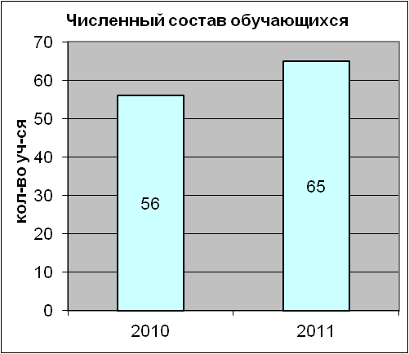
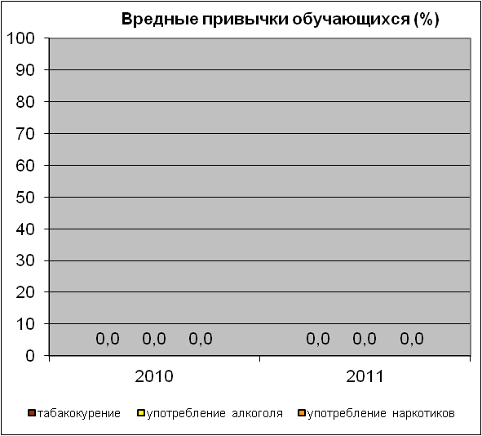
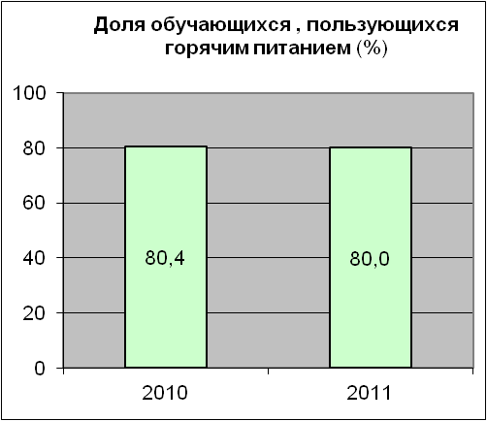
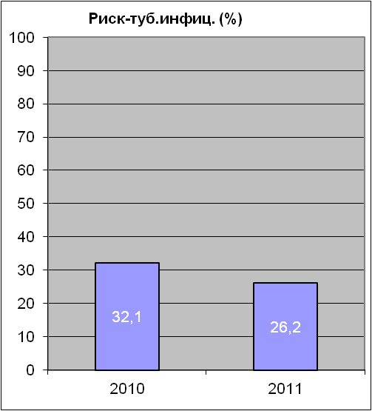

 | риск-туб.инфиц. | 32,1
 | сердеч.сосуд. | 1,8 | 1,5
 | ЛОР | 1,8 | 1,5
 | органов зрения | 12,5 | 9,2
 | нервно-псих. | 0,0 | 4,6
 | органов пищевар. | 1,8 | 3,1
 | моче-пол.сист | 1,8 | 1,5
 | эндокрин. | 0,0 | 0,0
 | органов дыхания | 0,0 | 0,0
 | аллергия | 1,8 | 1,5
 | сколиоз | 7,1 | 3,1
 | другие | 10,7 | 12,3
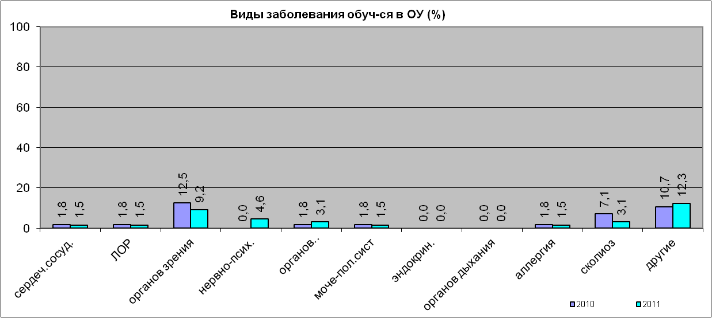 |  |  | 26,2

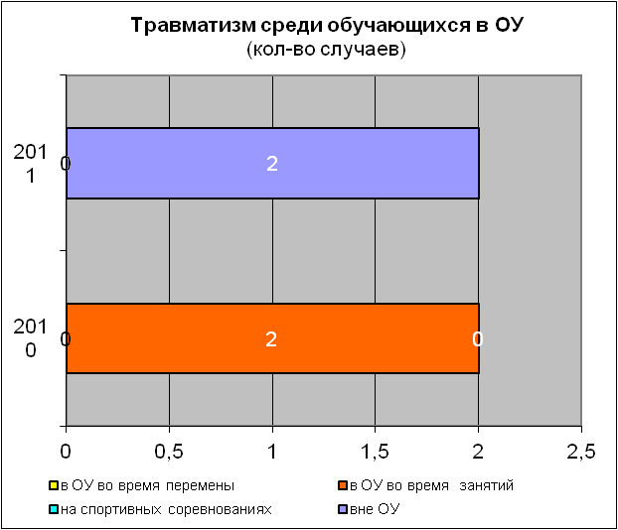
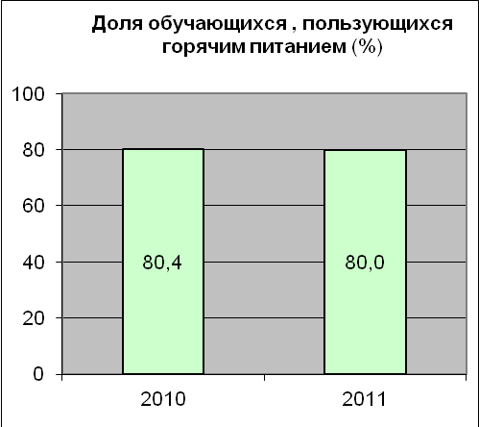

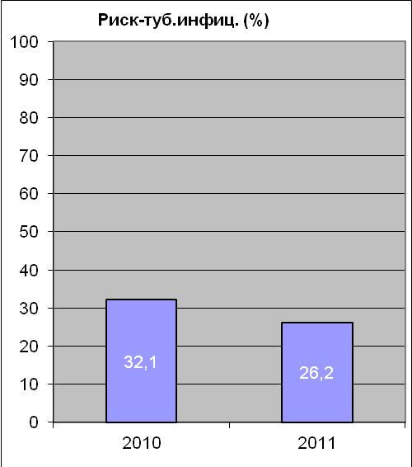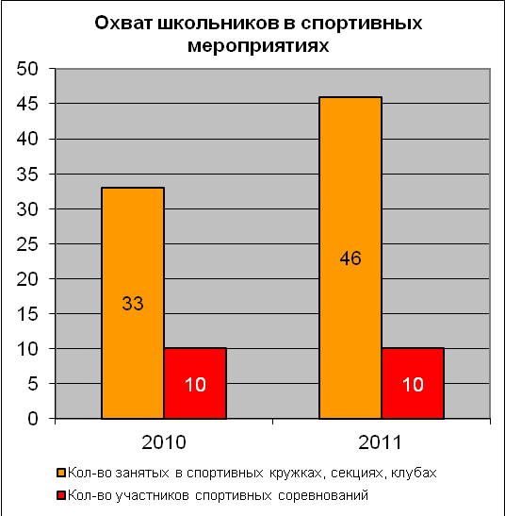

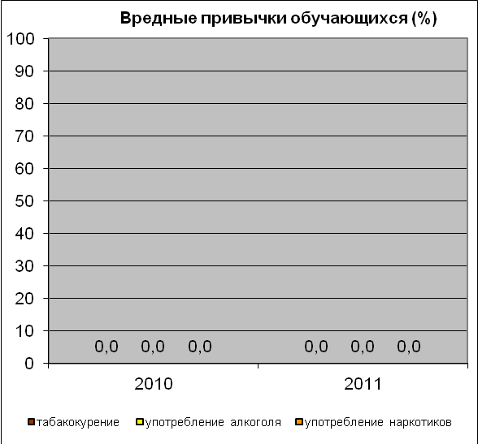

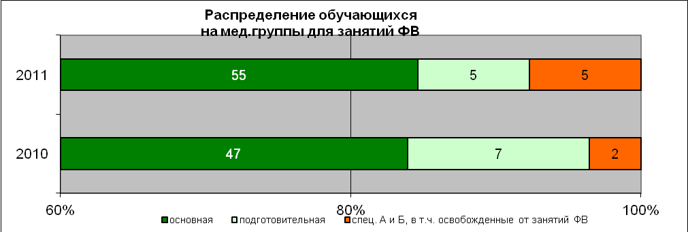

Общие выводы:
- Большая часть детей имеет основную медицинскую группу.
- Проблема организации питания детей, страдающих заболеваниями органов пищеварения, детей из малообеспеченных и многодетных семей.
Рекомендации:
- Необходимо в новом учебном году продолжить работу по созданию в школе здоровьесберегающего пространства: искать новые формы работы с учащимися и их родителями по пропаганде здорового образа жизни.
- Необходимо продолжить озеленение школы и ее территории, продолжить традицию Дней здоровья, соревнований на Кубок здоровья, расширить сеть объединений дополнительного образования физкультурно-спортивной направленности, вовлечь в кружки и секции больше учащихся.
- Каждому учителю необходимо использовать все меры, чтобы укреплять и сохранять здоровье школьников. «Нужно уйти от усредненного подхода в этом вопросе. К каждому ученику должен быть применен индивидуальный подход, минимизирующий риски для здоровья в процессе обучения».

Отдельным блоком в работе школы стоит работа с детьми по предупреждению противоправного поведения учащихся.
В школе создан Совет профилактики по предупреждению совершения учащимися противоправных действий.
Работа с трудновоспитуемыми учащимися осуществлялась по следующим направлениям:
-учет в школе обучающихся, требующих особого внимания и контроля;
-вовлечение «трудных» в секции, кружки, общественно – полезный труд;
-индивидуальные беседы классного руководителя;
-сотрудничество с КДН, ПДН, комиссией при сельской администрации, беседы с участковым инспектором;
-просмотр и обсуждение фильмов о вредных привычках.
На начало нового учебного года на внутришкольном контроле стояло 4 ученика, на учете в администрации Дивеевского РОО - 1 ученик.
С целью предупреждения неуспеваемости, ликвидации пропусков уроков без уважительных причин налажен контроль за посещаемостью учащимися учебных занятий. Еженедельно классные руководители посещали семьи тех учащихся, кто пропускал уроки, беседовали с родителями. Периодически проводились классные и общешкольные родительские собрания, где рассматривался вопрос посещаемости. Поддерживалась тесная связь с органами внутренних дел по социально запущенным детям, таким, как Шефер А., Кашенцева Н. и другие. Серьезные проблемы возникали при обучении учащихся 7 класса. В результате планомерной работы классных руководителей двое детей из группы риска успешно переведены в следующий класс, увеличилось количество пропущенных уроков без уважительной причины. Отчисленных без основного общего и среднего (полного) образования в школе нет. О результативности профилактической работы по предупреждению социального поведения обучающихся можно судить по данным таблицы:
 | 2009-2010 | 2010-2011 | 2011-2012
Совершили преступления | 0 | 0 | 0
Совершили правонарушения | 0 | 0 | 0
Состоят на учете в ПДН | 2 | 2 | 2
Состоят на учете в КДН | 0 | 0 | 0
Состоят на внутришкольном учете | 4 | 6 | 4

На внутришкольном контроле в этом году стоит 4 ученика (6 %), в ПДН – 2 (3%).
Вопросам профилактики наркомании, токсикомании, алкоголизма и табакокурения были посвящены беседы со старшеклассниками, например: «Курить или не курить – выбирай!», «Полезные и вредные привычки». Проведены конкурсы стенгазет и плакатов «Мы за здоровый образ жизни», конкурс «Мы выбираем жизнь», анонимное анкетирование по вопросу наркотизации. Просмотрены и обсуждены фильмы «Девушка с сигаретой», «Что ждет ваших детей».

Социальный паспорт
Показатели |  | 2009 | 2010 | 2011
Количество обучающихся в ОУ (по состоянию на 1 сентября): |  | 58 | 56 | 65
Социальный статус обучающихся в ОУ  (кол-во чел.) | дети из малообеспеченных семей | 36 | 35 | 47
Социальный статус обучающихся в ОУ  (кол-во чел.) | дети из многодетных семей | 17 | 16 | 21
Социальный статус обучающихся в ОУ  (кол-во чел.) | дети из семей "матерей - одиночек" | 0 | 0 | 0
Социальный статус обучающихся в ОУ  (кол-во чел.) | дети из семей чернобыльцев | 0 | 0 | 0
Социальный статус обучающихся в ОУ  (кол-во чел.) | дети из семей военнослужащих, погибших при исполнении обязанностей | 0 | 0 | 0
Социальный статус обучающихся в ОУ  (кол-во чел.) | дети, лишенные кормильца | 6 | 7 | 7
Социальный статус обучающихся в ОУ  (кол-во чел.) | опекаемые дети | 0 | 1 | 1
Социальный статус обучающихся в ОУ  (кол-во чел.) | дети из семей, в которых родители - инвалиды | 1 | 2 | 1
Социальный статус обучающихся в ОУ  (кол-во чел.) | дети-инвалиды | 0 | 0 | 2
Обучающиеся, требующие социально-педагогической поддержки | дети, состоящие на внутришкольном учете | 1 | 4 | 2
Обучающиеся, требующие социально-педагогической поддержки | дети, состоящие на учете в ПДН | 4 | 7 | 3
Паспорт семьи обучающихся
Типы семей  (кол-во семей) | полные | 25 | 35 | 37
Типы семей  (кол-во семей) | неполные | 18 | 28 | 24
Социальное положение родителей  (кол-во чел.) | рабочие | 19 | 60 | 47
Социальное положение родителей  (кол-во чел.) | служащ. | 10 | 9 | 12
Социальное положение родителей  (кол-во чел.) | предпринимат. | 0 | 0 | 1
Социальное положение родителей  (кол-во чел.) | пенсионеры | 1 | 1 | 3
Социальное положение родителей  (кол-во чел.) | безработные | 29 | 27 | 26
Социальное положение родителей  (кол-во чел.) | другие | 15 | 13 | 12
Образование родителей  (кол-во чел.) | высшее проф. | 5 | 14 | 10
Образование родителей  (кол-во чел.) | среднее и нач. проф. | 39 | 38 | 35
Образование родителей  (кол-во чел.) | среднее (полное) общее | 14 | 35 | 40
 | 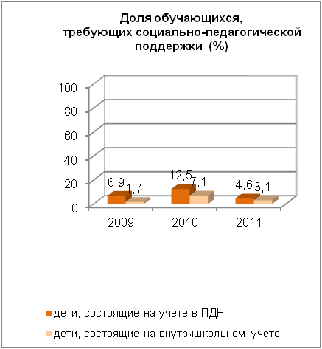
  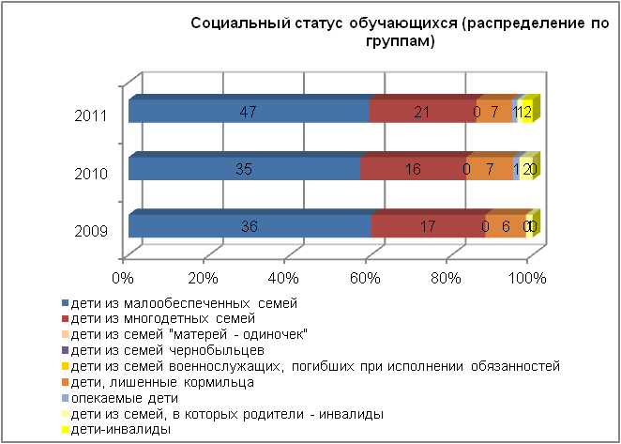
Обучающиеся, требующие социально-педагогической поддержки (%) | дети, состоящие на внутришкольном учете | 1,7 | 7,1 | 3,1
 | дети, состоящие на учете в ПДН | 6,9 | 12,5 | 4,6
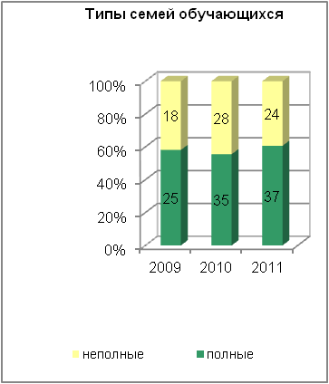  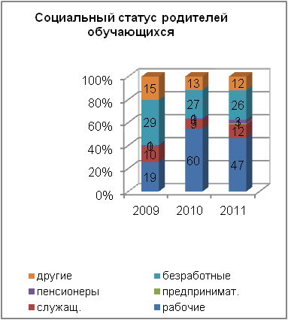 | 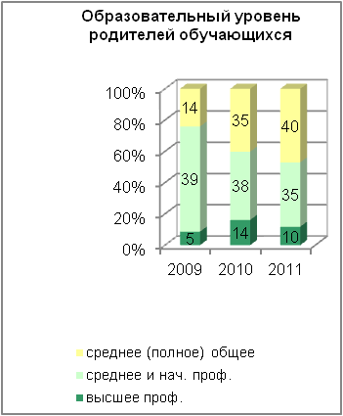

Работа по направлению «Воспитание нравственности, сознательной дисциплины, культуры поведения» была основана на воспитании нравственного человека, способного к принятию ответственных решений, а также на создание атмосферы подлинного товарищества и дружбы в коллективе, к преодолению в себе желания к проявлению безнравственных поступков. Для этой цели были проведены классные часы на тему: « Что такое истинная дружба?», «Об ответственности за себя и других», школьный конкурс рисунков «Я рисую мир». Обучающиеся школы приняли участие в районном конкурсе «Учительница первая моя». Все это способствует формированию нравственно – эстетической личности школьника, позволяет повысить культурный уровень обучающихся.
В 2011-2012 учебном году велась работа кружков: «Умелые руки», «Юный художник», «Юный модельер», «Компьютерная графика», «Занимательная химия», «Баскетбол».
В течение последних трех лет нет положительной динамики занятости обучающихся в системе дополнительного образования.

Охват обучающихся дополнительным образованием:

Год | 2009-2010 | 2010-2011 | 2011-2012
Количество кружков | 6 | 6 | 6
Число учащихся в них | 47 | 33 | 48
% охвата учащихся | 78% | 56% | 75%

Органы ученического самоуправления в школе представлены детской организацией «Мирная планета», цель которой: со стороны взрослых – социализация личности ребенка; со стороны детей - самоутверждение, самореализация личности, удовлетворение интересов личности через детское объединение. Старшая вожатая Афанасьева А.А. два года принимали участие в конкурсе «Вожатый года» и дважды занимали второе место в районе. В 2010-2011 учебном году вожатая Борькина К.Н. и члены детской организация участвовали в районном конкурсе «Вожатый года», в 2011-2012 году вожатая Салина Н.И. также принимала участие в данном конкурсе в составе вожатского отряда. Вожатский отряд Дивеевского района соревновался с подобными отрядами Нижегородской области, выступление проходило на одной из сцен г. Арзамаса, вожатая Емельянова Л.Н. завоевала 1 место в районе в конкурсе альбомов « История пионервожатых школы».
В основу деятельности по организации воспитательной работы легли концептуальные положения ФЗ «Об образовании», конвенции о правах ребенка, школьной программы воспитательной работы.
Основными ориентирами в воспитательной работе 2011-2012 учебного года были обозначены следующие памятные даты и направления: празднование Дня Великой Победы, пропаганда ЗОЖ, профилактика правонарушений, патриотическое и нравственное воспитание, профилактика наркомании, токсикомании и табакокурения. Таким образом, основными направлениями воспитательной работы являлись патриотическое, духовно-нравственное, эстетическое, трудовое и физическое. Работа велась по всем направлениям, но большее внимание было уделено патриотическому воспитанию. В феврале к празднику «День защитника отечества» в школе были проведены уроки мужества. Только вот ветеранов на них не было. В живых нет ни одного ветерана.
В мае учащиеся школы приняли активное участие в организации и проведении Дня Победы в школе, селе и районе: вахта памяти, изготовление гирлянды, митинг.
«Осенний бал», Новогодний «Калейдоскоп сказок», «День защитника Отечества» «8 Марта», «Последний звонок», «Выпускной бал» - краткий перечень коллективных творческих дел учащихся.
В 2011-2012 учебном году был проведен мониторинг воспитательной деятельности, целью которого было не только выявление определенных качеств личности, общественного мнения и отношения учащихся к чему-либо, но и сбор содержательного материала для различных форм воспитательной работы, личностного роста обучающихся. Мониторинг показал, что уровень личностного роста обучающихся в 2009-2010 учебном году составил 87,%. в 2010-2011 учебном году – 89 %, в 2011-2012 учебном году – 89,7%.
Успехи и проблемы в воспитательной работе определили план воспитательной работы на следующий год

Одним из важнейших направлений деятельности школы является совершенствование управления качеством образовательного процесса, установление соответствия уровня и качества подготовки выпускников требованиям государственных стандартов. Государственная (итоговая) аттестация выпускников 9, 11 классов в 2011-2012 учебном году проведена в установленные сроки и в соответствии нормативно- правовыми документами федерального, регионального, муниципального и школьного уровней образования. В государственной итоговой аттестации участвовали 7 выпускников 9 класса и 7 выпускников 11 класса.
Государственная (итоговая) аттестации выпускников 11 класса проходила в форме ЕГЭ, выпускников 9 класса в новой форме по русскому языку, математике, обществознанию, физике, географии и информатике и иностранному языку. Результаты положительные.

Оценки и отзывы потребителей образовательных услуг.
Анализ результатов анкетирования показал, что степень удовлетворенности родителей образовательным процессом в школе высокая.
80% родителей считают, что уровень образования, получаемого детьми в нашей школе, соответствует современным требованиям, отмечают хорошие профессиональные и личные качества учителей.
Таким образом, в наступающем учебном году необходимо решать задачу по усилению роли семьи в воспитании детей, повышение педагогической культуры родителей и привлечение родителей к организации учебно-воспитательного процесса. Продолжить формирование у детей духовно - нравственных ценностей совместно с усилением профилактической работы с учащимися по недопущению совершения противоправных действий, осуществляя системный подход в работе с «трудными» подростками. Создавать благоприятные условия для сохранения и укрепления здоровья учащихся; продолжать работу по повышению показателей обученности учащихся на различных ступенях получения образования.
- Социальная активность и внешние связи школы
За последние годы в школе создана система взаимодействия с социальными партнёрами села и района. Условно их можно классифицировать следующим образом.
Активными социальными партнёрами МБОУ Глуховской СОШ являются:
- Сельский дом культуры.
- Районный дом культуры.
- Сельская и центральная районная библиотеки.
- Районный дом детского творчества.
- РОО.
- ПДН и КДН и ЗП.
- ГИБДД.
- Отдел соцзащиты.
- СВА и ГБУЗ ЦРБ имени Н.Н.Блохина.

В дальнейшем перед педагогическим коллективом школы ставятся задачи по участию школы в сетевом взаимодействии, организации членства в ассоциациях, профессиональных объединениях. А также вовлечение в совместную деятельность спонсоров, благотворительные фонды.
Финансово-экономическая деятельность
Данный вид деятельности осуществлялся на основании бюджетной сметы. За 2012-2013 учебный год для повышения эффективности учебно-воспитательного процесса приобретено: учебников на 72611 рублей; школьной мебели на 99780 рублей; спортивного инвентаря на 61174 рубля; оборудования для школьной мастерской на 19209 рублей; принтер на 8000 рублей; учебно-наглядных пособий на 1870 рублей. Всего на сумму 262644 рубля.
Для реализации ФГОС необходимо приобрести учебно-наглядные пособия для начальной школы, 12 нетбуков для начальной школы, холодильник для пищеблока, два компьютера с мультимедийным проектором, два ноутбука, недостающие ученические столы для кабинета информатики.

Решения, принятые по итогам общественного обсуждения
В течение 2011-2012 учебного года по итогам общественного обсуждения были приняты:

Устав МБОУ СОШ в новой редакции, локальные акты, план мероприятий по подготовке к введению с 2012-2013 учебного года комплексного учебного курса «Основы религиозных культур и светской этики». Родители обучающихся 4 классов выбрали для изучения в 2012-2013 учебном году модуль «Основы православной культуры».

Доработана основная образовательная программа начального общего образования МБОУ Глуховской СОШ (сайт).

Заключение. Перспективы и планы развития
В проекте перспективного развития МБОУ Глуховской СОШ Дивеевского района Нижегородской области на основе национальной образовательной инициативы «Наша новая школа» на среднесрочную перспективу ставятся следующие задачи.
Для обеспечения готовности к переходу на новые образовательные стандарты необходимо обеспечить образовательный процесс учебным оборудованием для практических работ в соответствии с новыми стандартами, повысить долю педагогических и управленческих кадров, прошедших повышение квалификации для работы по новым стандартам.
Для развития системы поддержки талантливых детей необходимо создание системы работы со способными и высокомотивированными к обучению детьми; осуществление их социальной защиты; методическое, информационное и психолого-педагогическое сопровождение развития способных и высокомотивированных к обучению детей.
Для обеспечения эффективности образовательного процесса необходимо увеличить число кабинетов, имеющих учебно-лабораторную, технологическую и компьютерную базу, в соответствии с современными требованиями и нормами.
. Для сохранения и укрепления здоровья всех участников образовательного процесса - содействовать воспитанию привычки к здоровому образу жизни, формировать культуру здорового питания.
Развивать самостоятельность школы посредством изменения школьной инфраструктуры.

Так, в 2012-2013 учебном году будет продолжена работа по внедрению электронных дневников обучающихся, электронных журналов, построение системы образования с использованием современных технологий.

В новом учебном году на этапе получения начального общего образования (1-4 классы) будет продолжен переход на новые образовательные стандарты. Будет продолжена работа по внедрению курса ОРКСЭ.

Планируется участие учителей школы в приоритетном национальном проекте «Образование», в конкурсе лучших учителей на получение денежной премии, в районных и областных смотрах и конкурсах.

.
Директор школы: А.П.Парашутина

